**«Формирование и развитие первоначальных навыков игры на виолончели (постановка правой и левой рук)»**

**ПЛАН**

1. Роль педагога в первоначальном обучении виолончелиста. Первые уроки.

2. Постановка при игре на виолончели.

2.1 Посадка и установка виолончели. Методика развития у начинающего навыков правильной посадки и установки виолончели.

2.2 Постановка левой руки. Методика развития начальных навыков постановки левой руки и приемов игры в первой позиции.

2.3 Постановка правой руки и развитие начальных навыков ведения смычка (звукоизвлечения). Методика развития навыков держания смычка. Методика развития начальных навыков ведения смычка (звукоизвлечения).

Заключение. **обучение виолончелист игра посадка**

Начало занятий - важное событие в жизни ученика. Методику проведения первых уроков следует тщательно продумать, имея в виду не только практичес-кую сторону обучения, но и музыкально-воспитательные задачи. Рекомендуется сначала провести с учащимися класса краткую беседу о музыке и музыкантах, познакомить их с виолончелью, сыграть доступные для их понимания пьесы. Словом, надо прежде всего постараться увлечь учащихся перспективами будущей деятельности и радостного труда музыканта, вызвать у них интерес к музыке и к тому инструменту, на котором они будут обучаться. При этом не следует скрывать трудностей, с которыми связано обучение игре на виолончели(но не запугивая их).Разумеется, беседа должна вестись непринужденно(не в виде лекции).

Точное и наиболее широкое представление о начинающем обучение ребенке играет огромную роль как база, от которой отталкивается педагог, намечая дальнейший план работы с учеником, и для организации первых уроков с ним. Определяющими факторами являются не только степень и качество дарования ребенка, но и черты его характера; активность или апатичность натуры, присущие ему внимательность или рассеянность, прилежание или леность, здоровая или болезненная организация и т.д., степень общего и музыкального развития, условия окружающей его среды—все это вехи, которые определяют индивидуализацию педагогического процесса.

Задача педагога, работающего с детьми, прежде всего—полностью учесть все особенности ребенка и рационально использовать эти данные в педагогическом процессе, культивируя и развивая положительные стороны, изгоняя и искореняя недостатки ученика.

В педагогической работе с детьми в период подготовительной стадии надо немедленно включить ребенка в учебную жизнь класса. Он еще не обучается игре на инструменте, но, слушая других ребят и получая от педагога интересующие его разъяснения, он уже занимается и посещает раза два в неделю (на 1-1,5 часа) класс. Нужно показывать начинающему других учащихся различных ступеней развития, но преимущественно на первом-втором году обучения. В таких условиях он получает те сведения, которые ему будут нужны в самом начале индивидуальных занятий(основы игры), знакомится с анатомией инструмента(названием частей его и смычка, их предназначением в процессе игры).А за это время безболезненно разрешаются и моменты налаживания инструментария.

Очень важно заинтересовать ребенка в обучении. Но фактор интереса, вернее—культивирование его в учебе нельзя рассматривать как снижение требовательности педагога. Интерес учащегося к своей учебе-труду и создание этой заинтересованности у ребенка, дающей огромную активизацию учебного процесса, совершенно не влекут за собой понижения требований к работе. Наоборот, в таких условиях педагог имеет право быть еще более требовательным. Здесь уместно привести умное замечание отца одного одаренного ребенка: »Я знаю, что мой сын очень даровит, и я лелею его талант, но лелею так, что он этого не замечает». То же можно сказать и в отношении заботы педагога о своем ученике. Создаваемые для ребенка того или иного возраста максимально благоприятные условия учебы, заботливость педагога, привязанность и любовь к ученику никогда и ни в коей мере не должны иметь следствием понижение требовательности к учащемуся, не должны и не могут расцениваться как либеральное отношение педагога к учащемуся. Учащийся должен осознавать, что учеба есть творческий труд.

Рациональное воспитание технического аппарата играет в педагогике с детьми огромную роль. Педагоги-музыканты знают, что неправильные навыки, усвоенные учащимся на первоначальном этапе обучения, очень трудно исправить. Чаще всего такие приемы и навыки возникают из-за чрезмерно трудных, непосильных для ученика заданий и ошибок, которые допускают неопытные педагоги, работающие с начинающими. Поэтому совершенно необходимо соблюдать в обучении юных музыкантов последовательность, постепенность в возрастании трудностей.

Особенно важно придерживаться строгой постепенности в усложнении заданий в период первоначального обучения игре на смычковом инструменте, когда учащиеся начинают овладевать очень сложными навыками постановки, звукоизвлечения, интонации и основными приемами техники. Педагогу-виолончелисту необходимо поэтому очень тщательно продумать методику первоначального обучения своих учеников, добиваясь постепенного перехода от менее трудных заданий к более сложным, подбирая учебный материал, доступный для ученика как со стороны художественного содержания, так и техники исполнения.

Внешняя форма игры (так называемая «постановка») педагога не может являться абсолютно неизменным критерием в воспитании у учащегося технической базы игры, т.к. в основе постановки учащегося лежат различные анатомо-физиологические типовые особенности конституции верхних конечностей и поскольку форма игры(постановка) является лишь внешним следствием всего процесса приспособления организма к игре, протекающего по «закону» экономии сил и движений. В этом процессе различные, часто диаметрально-противоположные, типовые особенности организации не могут не сказаться на форме игры (постановке). Следовательно, постановка в ее целостном понимании является лишь формой, вытекающей из правильно происходящего процесса приспособления организма, рационального усвоения двигательной функции, присущей смычково-струнной игре.

Постановка современного исполнителя в целом ряде фаз игры в немалой мере специфична и «искусственна» и стимулируется теми требованиями, которые диктует музыкальное искусство в области технических приемов исполнителю-струннику. Поэтому современное понимание «естественной» игры сводится к наиболее рациональному овладению различными техническими приемами в этих, нередко скорее искусственных положениях верхних конечностей организма играющего при минимуме затраты силы со стороны организма. Естественная игра есть игра без излишнего для поставленной цели, а тем более судорожного, напряжения, т.е. техника непринужденная и вполне подвластная исполнителю. Всякое движение есть выражение волеизъявления и должно быть в первой стадии овладения им со стороны учащегося сознательным, т.е. не должно быть вялым. Оно должно сознательно ощущаться и быть энергичным. Эта энергичность не есть судорожное напряжение—так же как ненапряженность не есть вялость. Тартини выставляет физиологический тезис: «Сила без судорожности, эластичность без расхлябанности».

В детских смычково-струнных классах выбор размера смычка и виолончели должен занять надлежащее ему место в прикладной методике педагога.

Внимательное изучение многих ребят, в игре которых обнаруживается ряд недочетов в основных приемах техники, показывает, что истоки этих дефектов сплошь и рядом таятся в неправильном подборе смычка и инструмента. Чистота интонации иногда не может быть достигнута, т.к. требует от ребенка непосильных пальцевых напряжений, в связи со слишком большим грифом инструмента. Случается, что неудачный подбор размера инструмента вызывает сильное перенапряжение соответствующей маскулатуры, влекущее своего рода профессиональные заболевания (растяжения, неврозы). Все это подтверждает огромную значимость в практике обучения вопроса выбора размера инструмента и смычка.

Выбор должен быть поставлен в связи с физическими данными ребят (величина рук и пальцев, способность к растяжению, длина руки в челом).

В среднем могут быть установлены следующие нормы:

Ребята 7-8 лет – 1/4 инструмент ½ смычок

Ребята 8-12лет — 1/2 инструмент целый смычок

Ребята 13-15лет —3/4 инструмент целый смычок

Ребята с 15 лет — целый инструмент целый смычок

Эти нормы подвержены большим колебаниям, ибо дети одного возраста имеют различное физическое сложение. Во всяком случае, надо избегать слишком больших инструментов и слишком длинных и тяжелых смычков, которые могут весьма затруднить правильное развитие первоначальных навыков ученика.

Естественно, что основная устремленность педагога на первых этапах обучения—развить в учащемся координацию в моментах работы правой и левой рук, тем более, что в организме человека заложено стремление к «симметричной»(если так можно выразиться)работе рук—одинаковой по форме и цели. Задача сводится к тому, чтобы развить в учащемся способность к одновременным, но различным по форме и цели движениям, т.е. в специфическом понимании—координировать работу левой и правой рук в процессе игры.

Первые уроки должны несомненно посвящаться воспитанию ведения смычка, без участия левой руки(«нажатие струн»).Но, ставя так вопрос, нельзя впадать и в другую крайность—чрезмерно длительное изучение функций одной лишь правой руки, что нарушает вышеизложенную задачу педагога—воспитание координации в моментах работы правой и левой рук. Подобные «загибы» также приводят(особенно у детей)к падению активности учащегося: уроки становятся «скучными», «сухими».Необходимо, следовательно, применить с самого начала обучения способ звукоизвлечения, не требующий особой подготовки и доступный для начинающего. Таким способом звукоизвлечения является pizzicato,которым любой ученик может овладеть в течение нескольких минут, в чем легко убедиться на практике. Этот простейший способ звукоизвлечения дает возможность на первом же уроке использовать «озвученные» упражнения для левой руки(которые легко контролируются слухом) и в том числе несложные, короткие мелодии. Это позволяет с самого начала обучения установить тесную взаимосвязь между развитием специальных навыков учащегося и его музыкально-художественным воспитанием. Кроме того, неизмеримо возрастает интерес ученика к занятиям.

В постановке при игре на виолончели нужно различать три «стороны»:

а) посадка и установка инструмента;

б)постановка левой руки—расположение пальцев на грифе и соответствующее положение всей руки;

в) постановка правой руки—способ держания смычка пальцами и положение руки в зависимости от ведения смычка по той или другой струне и выполнения определенных исполнительских приемов.

Чтобы играть длительное время с возможно меньшим утомлением, виолончелист должен сидеть непринужденно и, вместе с тем , обеспечить активное , «собранное» состояние тела, нормальное дыхание и правильную деятельность сердца. Для этого целесообразно садиться примерно на половину или на одну треть стула, не опираясь, однако на его спинку(что располагает к отдыху, а не к работе).Ноги играющего должны свободно всей ступней стоять на полу; стояние на носках, подгибание ног за ножки стула и другие недостатки, часто наблюдаемые у учащихся, вызывают излишнее напряжение тела и некрасивую посадку. Обычно левая нога немного выдвигается вперед.

Виолончель необходимо расположить так, чтобы, во-первых, не затруднять деятельность сердца и дыхания играющего и , во-вторых , обеспечить возможность выполнения необходимых движений обеих рук с наименьшей затратой усилий. При правильной постановке виолончели она получает три основные точки опоры:

1)на шпиле;

2)верхняя опора—у груди играющего(приблизительно против диафрагмы);

3)у колена левой ноги.

Основную опору виолончели следует сосредоточить на шпиле с тем, чтобы «разгрузить» две другие точки опоры и обеспечить наиболее непринужденное положение тела играющего.

Для большей устойчивости виолончели ей нужно придать довольно значительный наклон(струны устанавливаются по отношению к полу приблизительно под углом 50-60º),а это потребует применения достаточно длинного шпиля—22-26 см(при правильном расположении виолончели колок струны До обычно устанавливается недалеко от шеи играющего, немного ниже левого уха).Целесообразно также незначительно повернуть виолончель в правую сторону(если смотреть на играющего),что позволит с большим удобством вести смычок на струнах Ля и Ре и переходить с одной струны на другую. Если же виолончель установлена совершенно прямо(без поворота вправо), то при игре на струне Ля придется слишком высоко поднимать правую руку, что вызовет более быструю ее утомляемость.

Чрезмерный поворот инструмента вправо (чаще наблюдается у виолончелисток)затрудняет ведение смычка на струне До.

Приступая к занятиям, нужно прежде всего подобрать для ученика стул соответствующей высоты. Это особенно важно при обучении детей маленького роста, так как посадка на стуле нормальной высоты приводит к тому, что ноги ученика оказываются в «висячем» положении, которое его быстро утомляет. Обычно в таких случаях пользуются низкими стульями, но слишком низкая посадка часто приводит к сутулости учащегося и не вполне правильному расположению виолончели. Поэтому и для детей маленького роста лучше использовать не очень низкие стулья, наблюдая за тем, чтобы ноги ученика свободно могли стоять на полу всей ступней. Если стул недостаточно высок, можно подкладывать на сиденье дощечки соответствующей высоты, как это делают пианисты. В некоторых случаях, например, когда приходится пользоваться несколько большим по размеру инструментом, можно и для детей (не очень маленького роста) применять стулья нормальной высоты, подкладывая дощечки нужной толщины под ноги ученика, в особенности под левую ногу, служащую одной из «опор» для виолончели.

Далее ученику необходимо объяснить указанные условия правильной посадки, предупредить его о недопустимости согнутого положения спины, подчеркнуть огромную роль внимания во время занятий, умения своевременно обнаружить и устранить излишнее напряжение мышц и т.д. Затем необходимо определить требуемое положение виолончели и основные ее точки опоры. Достигается это следующим образом. Педагог прислоняет верхний (правый) край задней деки к груди ученика (приблизительно у диафрагмы), определяя тем самым местоположение верхней «опоры» инструмента; подбирая затем соответствующую длину шпиля, не трудно уже выяснить и две другие «опоры»: у колена левой ноги и на шпиле.

Таким образом определяется наиболее правильное и целесообразное для данного ученика положение виолончели. Добившись у ученика правильной, непринужденной посадки, можно перейти к наиболее сложной задаче—постановке рук. Развитие у ученика навыков постановки и элементарных приемов техники каждой руки в отдельности, как уже известно, начинается с первого урока и ведется параллельно на протяжении первых двух-четырех недель обучения. Эта работа должна быть очень тщательной, с соблюдением строгой постепенности в возрастании трудностей. На уроках педагога и в самостоятельных занятиях ученика рекомендуется чередовать упражнения для обеих рук с тем, чтобы дать каждой из них некоторый отдых и внести разнообразие в занятия. В процессе работы над постановкой рук следует пояснить ученику приемы постановки, постепенно добиваясь того, чтобы он сознательно их выполнял.

Рассмотрим общие положения постановки левой руки:

1)Пальцы, непосредственно выполняющие разнообразные задачи левой руки (нажим на струну, интонирование, смена позиций, вибрация и др.), должны быть достаточно крепкими и в то же время подвижными в своих основных (пястно-фаланговых) суставах (что необходимо для развития беглости).

2)Пальцы следует ставить во время игры округло, не допуская прогиба («проваливания») суставных косточек. Что такое положение пальцев во время игры является наиболее целесообразным, легко убедиться на практике, опираясь на струну (или для наглядности и упрощения задачи—о край стола) сначала при выпуклых, а затем при «проваленных» суставах. В первом случае легче осуществлять нажим на струну, сохраняя подвижность пальцев в основных суставах; во втором случае (при «проваленных» суставах пальцев) обнаруживается значительное напряжение в кисти, а пальцы теряют необходимую подвижность.

3)При игре на виолончели пальцы необходимо устанавливать на струну прямо или с очень небольшим наклоном в сторону порожка. Косое положение пальцев на грифе, естественное при игре на скрипке, затрудняет на виолончели вибрацию, имеющую исключительно важное значение для достижения певучего звука. Излишний наклон пальцев устраняется путем некоторого поворота кисти в сторону мизинца (супинация), а также путем выдвижения локтя и всей руки вперед.

4)В практике установлено, что для получения мягкого звука следует нажимать струну более мясистой частью конца пальца («подушечкой»). Поэтому пальцы не должны слишком сгибаться в суставах ногтевой фаланги, сохраняя несколько вытянутое положение, особенно если «подушечки» недостаточно мясисты.

5)При игре на одной струне все пальцы должны устанавливаться на одной линии, то есть на линии данной струны. Для этого мизинец, который обычно короче других пальцев, приходится ставить менее согнуто. При переходе со струны на струну пальцы следует то несколько больше сгибать (переход со струны, лежащей справа, на струну, расположенную слева), то незначительно вытягивать.

6)Кроме того, чтобы сохранить наиболее свободное состояние руки, большой палец, установленный своим концом на шейке инструмента, должен легко касаться шейки, хотя в отдельных случаях им оказывается, «противодавление» нажиму других пальцев (Г.Беккер). Ощущение при нажиме струны имеет сходство с легкой «опорой» руки на грифе. Для удобства перемещения пальцев по всем четырем струнам большой палец целесообразно установить на шейке инструмента приблизительно против двух средних струн (Ре и Соль), а при переходе на струну До часто бывает выгодно переместить его немного «глубже», то есть ближе к этой струне; в противном случае кисть руки примет слишком выгнутое положение , что затруднит свободу действий пальцев.

7)Для того чтобы облегчить пальцам выполнение указанных задач, необходимо удерживать руку «на весу». Более или менее высокое положение руки (с внешней стороны более заметно положение локтя) зависит, во-первых, от положения струны, на которой приходится играть, и, во-вторых, от высоты позиции: на струнах Ре и Соль рука (локоть) сохраняется на «средней» высоте, на струне Ля—несколько ниже, а на До—немного выше; на первых позициях рука (локоть), естественно, установится ниже, чем на высоких позициях. Для свободного перемещения руки (пальцев) по грифу целесообразно удерживать ее на первых позициях на некоторой «средней» высоте. К этому нужно приучать учащегося с самого начала обучения, не допуская низкого опускания локтя.

Как уже было сказано, для развития элементарных приемов постановки левой руки первые две-четыре недели обучения ученик извлекает звук pizzicato.Поэтому, прежде чем перейти к упражнениям для левой руки, нужно предварительно показать и объяснить учащемуся способ извлечения звука pizzicato: большой палец упирается в гриф (чаще всего вблизи выемки шейки), а указательный (иногда средний) палец оттягивает струну в правую сторону с большей или меньшей силой (в зависимости от требуемой громкости звука).

Для получения более яркого и резкого звука часто перемещают правую руку ближе к подставке.

Следующие упражнения способствует развитию у учащегося слухового представления об интервале квинты (что облегчает ему в дальнейшем настройку инструмента):

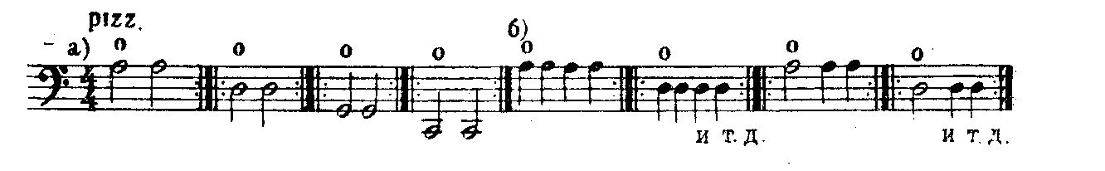

Внимание ученика должно быть сосредоточено на достижении мягкого звука и ритмической точности. Затем можно перейти к основной задаче—постановке руки, применяя следующие подготовительные упражнения:

1.Ученик сближает непринужденно согнутые пальцы так, чтобы большой палец своим концом установился приблизительно против среднего и указательного пальцев (ближе к последнему).

Необходимо обратить внимание учащегося на то, что конец большого пальца устанавливается несколько боком, а не плашмя. Следует также пояснить ученику, что это естественное расположение пальцев является исходным и при постановке их на грифе; здесь они, однако, должны быть расставлены несколько шире для правильного интонирования полутонов.

Расстановка пальцев должна осуществляться мягко , без напряжения.

Обычно у учащихся вызывает затруднение расстановка второго и третьего пальцев, которые по своей природе больше связаны друг с другом. Развитие этого навыка требует известного времени, так как лишь постепенно учащиеся привыкают без напряжения в кисти мягко раздвигать пальцы для охвата полутона.

2.С помощью педагога учащийся устанавливает все четыре пальца (первый, второй, третий, четвертый) одновременно на струну Ре (или Соль) на одной из средних позиций, где рука занимает удобное положение. Проверив правильность постановки пальцев, ученик прижимает струну (как бы опираясь на нее пальцами) сначала очень легко, затем более значительно. Нажим и отпуск струны повторяются несколько раз, причем пальцы не приподнимаются со струны после отпуска.

3.Ученик опускает все пальцы одновременно и легко нажимает струну, после чего пальцы поднимаются кверху. Это же упражнение выполняется затем каждым пальцем в отдельности.

4.Ученик с помощью педагога перемещает руку к первой позиции, повторяя все указанные упражнения.

Теперь ученику уже не трудно будет играть следующие простейшие упражнения, в которых он должен добиваться чистого мягкого звука (pizzicato) :

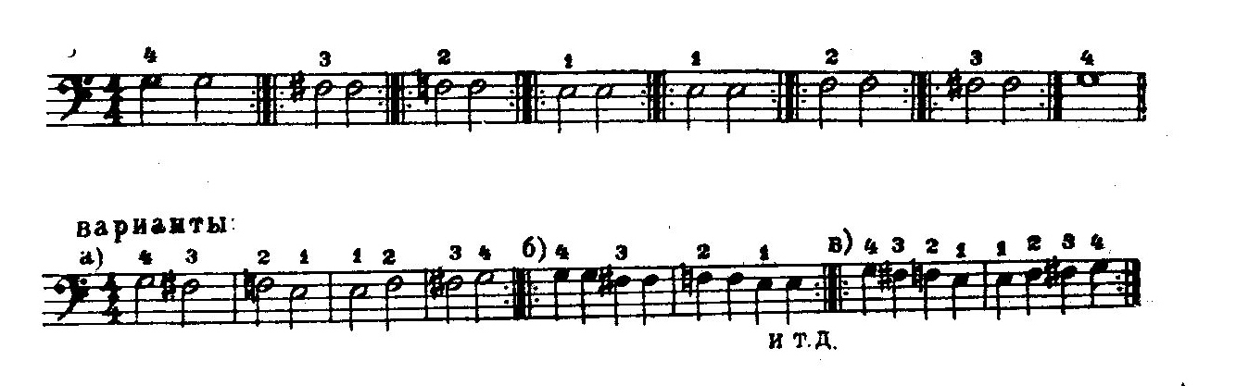

В данном упражнении ученик впервые встречается с необходимостью координировать различные по характеру действия рук: пальцы левой руки достаточно сильно прижимают струну, в то время как правая рука мягко ее оттягивает. Именно координация движений рук главным образом и затрудняет учащихся, которые в начале непроизвольно стремятся с одной и той же силой оттягивать струну правой рукой и нажимать на нее пальцами или, наоборот, при мягком оттягивании струны правой рукой они ослабляют нажим пальцев левой, что отрицательно влияет на чистоту и ясность звука. Однако это затруднение быстро преодолевается, если внимание учащегося сосредоточено на достижении хорошего по качеству звука и точности ритма.

Привыкнув правильно ставить пальцы и удерживать руку на первой позиции, ученик переходит к более сложным упражнениям с применением открытых струн:

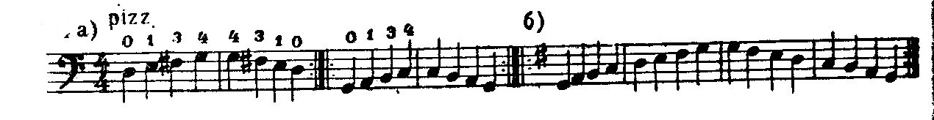

Мажорный тетрахорд ученики сравнительно легко усваивают на слух (как «половину гаммы»), что помогает им контролировать чистоту интонации.

Наряду с данными упражнениями ученик изучает короткие пьесы соответствующей трудности, что, с одной стороны, повышает его интерес к занятиям, а с другой, способствует совершенствованию изучаемых им приемов. Весьма ценной учебно-художественной литературой являются народные мелодии, подобранные в соответствии с методической задачей. Например:

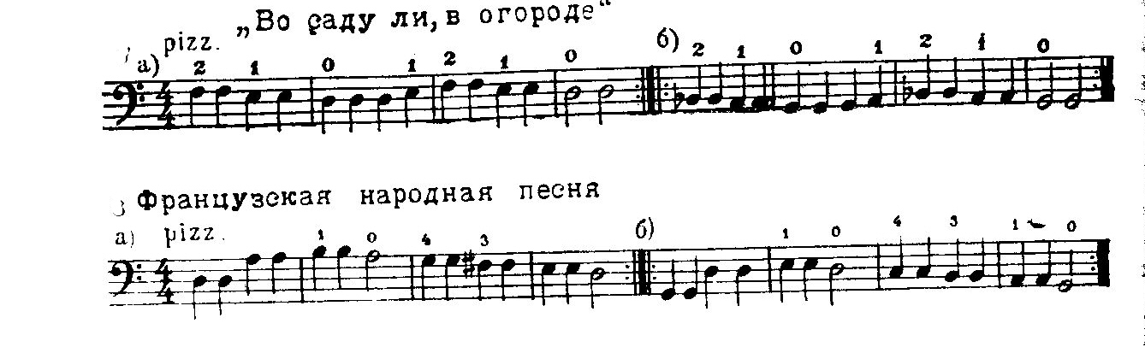

Все указанные упражнения для левой руки, которые в первые две-четыре недели ученик играет pizzicato, чередуются с упражнениями для правой руки (на открытых струнах).

В постановке правой руки следует различать две «стороны»:

1) способ держания (« хватка») смычка и

2) положение руки при выполнении различных приемов ведения смычка.

Способ держания смычка:

1. Смычок следует удерживать настолько свободно, чтобы пальцы сохраняли подвижность. При «крепком» держании смычка («жесткой хватке») его невозможно вести правильно и достигнуть хорошего качества звука. В то же время необходимо удерживать смычок достаточно прочно(«цепко»), что особенно важно при значительных нажимах на струну и выполнении различных штрихов и акцентов на f и ff.

2. Для прочного держания смычка нужно прежде всего охватить пальцами колодочку достаточно «глубоко». Расположение пальцев поверх трости не пригодно для игры на виолончели, так как при нажиме смычка ( особенно при сильном нажиме f и ff) хватка оказалась бы непрочной и вызвала бы чрезмерное напряжение руки. Но слишком «глубокий» охват колодочки тоже нерационален, так как может вызвать «скованность» пальцев. Трудно, конечно, точно указать, насколько «глубоко» нужно захватить колодочку пальцами. Это зависит от их строения: при длинных пальцах охват, естественно, будет более «глубоким», чем при коротких.

3. Колодочка и трость смычка удерживаются пальцами так, чтобы конец большого пальца устанавливался (несколько боком, а не плашмя) частично на выступе колодочки, частично на трости.

4. Средний палец своим концом касается волос смычка у самого металлического ободка колодочки; рядом с ним устанавливаются безымянный палец и мизинец.

5. Указательный палец обычно немного отодвинут влево от других пальцев и касается трости на сгибе сустава ногтевой и средней фаланг. При сильном нажиме он несколько «глубже» охватывает трость, располагаясь на ней средней фалангой, нередко вплоть до сгиба в своем среднем суставе.

В зависимости от исполнительской задачи и выполняемого приема различные пальцы более или менее активно участвуют в игре. Но во всяком случае необходимо обеспечить прочное и в то же время достаточно свободное держание смычка.

Положение правой руки во время ведения смычка зависит прежде всего от уровня струны и от того, какая часть смычка используется в данный момент игры. Причем наиболее заметно изменяется положение локтя. При игре на струне Ля рука (локоть) принимает наиболее высокое положение, на струне До—наиболее низкое. Но так как часто приходится переходить смычком с одной струны на другую, то выгоднее удерживать руку (локоть) на «средней» высоте по отношению к крайним струнам.

Положение руки меняется также в зависимости от исполнительской задачи и изменения условий ведения смычка.

Подготовительные упражнения:

1. Ученик сближает непринужденно сложенные пальцы таким образом, чтобы большой палец своим концом (боком) установился на средней фаланге среднего пальца (ближе к безымянному), то есть приблизительно так, как он устанавливается при держании смычка.

2. Педагог удерживает смычок в горизонтальном или вертикальном положении (так, чтобы колодочка оставалась свободной), а ученик приучается правильно устанавливать пальцы на колодочке и трости. Причем следует обращать особое внимание на расположение среднего, указательного и большого пальцев, играющих наиболее важную роль в держании смычка.

3. Ученик (сидя за инструментом или стоя) сам удерживает смычок при помощи левой руки в вертикальном положении и упражняется в свободном охвате пальцами колодочки и трости; затем он удерживает смычок одной правой рукой.

4. При помощи педагога ученик устанавливает смычок, в средней его части, на струну Ре (или Соль) приблизительно на середине участка ее между грифом и подставкой. Удерживая смычок на месте, ученик мягко нажимает им струну, стремясь при этом ощутить некоторую «опору» руки.

5. Приучаясь самостоятельно (при помощи левой руки) устанавливать смычок на струне, ученик выполняет предыдущее упражнение.

6. Ученик упражняется в правильном свободном охвате пальцами колодочки и трости, удерживая смычок на струне при помощи левой руки и соблюдая требуемое положение руки в целом.

Упражнения 5 и 6 можно рекомендовать лишь учащимся более старшего возраста. Ученикам младшего возраста в первые 2-3 недели вообще следует заниматься только в присутствии педагога, так как при самостоятельных занятиях они обычно разрушают еще неокрепшие навыки постановки.

После указанных подготовительных упражнений можно перейти к развитию сложного навыка извлечения звука смычком. В связи с этим необходимо объяснить ученику основные условия достижения высококачественного звука на виолончели и необходимый для этого способ ведения смычка, сопровождая пояснения наглядным показом на инструменте.

Приступая к развитию у учащихся практических навыков ведения смычка, нужно, прежде всего, подобрать наиболее легкие для начинающего упражнения, способствующие сохранению ненапряженного состояния руки, а также свободному держанию и ведению смычка. Легче всего играть средней частью смычка, где условия ведения его наиболее благоприятны. Ученик без особых усилий сможет здесь удерживать и вести смычок, сохраняя свободное состояние руки (конечно, при условии полной сосредоточенности на выполнении этой сложной задачи). Тем самым предотвращаются недостатки, обычно наблюдаемые у начинающих: «жесткая хватка» смычка и «зажатость» руки. Кроме того, используя для первых упражнений среднюю, а затем верхнюю части смычка, ученик с самого начала приучается к свободным движения предплечья, имеющим исключительно важное значение в технике звукоизвлечения.

Первые упражнения целесообразно начать на струне Ре, учитывая, что при этом рука находится в наиболее удобном («среднем») положении; сила звука—mf или p; смычок ведется примерно по середине участка струны, между грифом и подставкой:

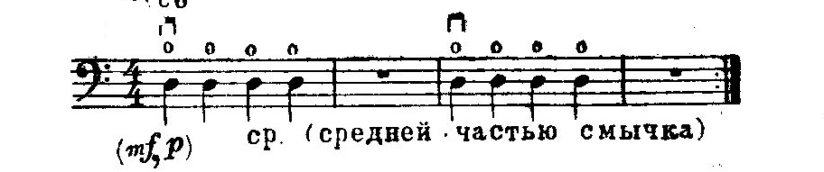

Пауза в примере дает ученику возможность немного отдохнуть и подготовиться к изменению направления смычка; во время паузы смычок остается на струне.

По мере того, как ученик приучается свободно вести смычок в средней его части, можно перейти к упражнениям верхней половиной, а затем (через 1-2 урока) нижней половиной смычка (от колодочки примерно до середины):

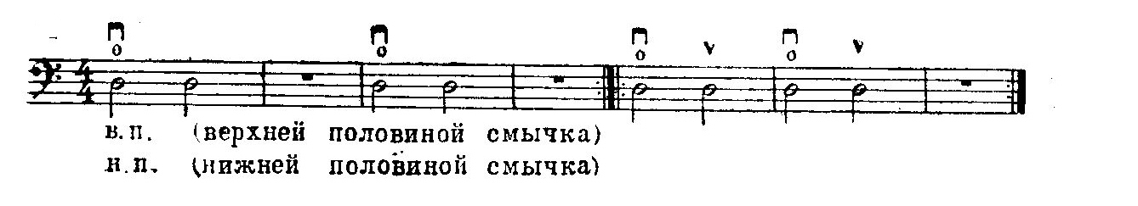

Через 8-10 дней ученики обычно привыкают достаточно свободно вести смычок и могут приступить к указанным упражнениям на всех струнах:

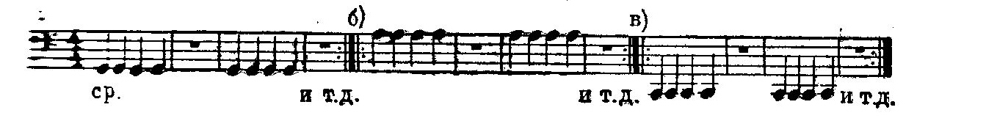

При этом необходимо обратить внимание ученика на те изменения в расположении руки (локтя), а также в направлении движения смычка, которые особенно заметны при игре на крайних струнах. Наглядное представление об этих изменениях ученик получит в следующем упражнении:

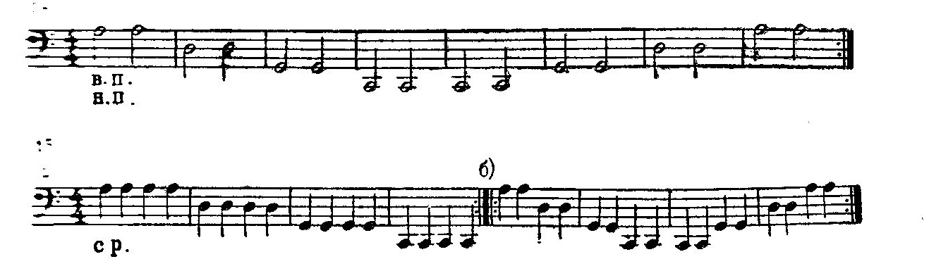

После того, как ученик закрепит навык игры каждой частью смычка, он может без особых затруднений перейти к упражнениям всем смычком:

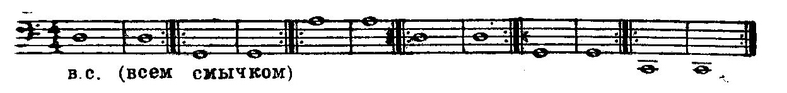

В этом случае ученик должен с особым вниманием следить за сохранением правильной постановки и свободного состояния руки, а также наблюдать за тем, чтобы смычок постоянно двигался под прямым углом к струне, и добиваться мягкого, чистого звука.

Основные задачи, стоящие перед педагогом на самом начальном этапе обучения, заключаются в том, чтобы развить у ученика элементарные навыки постановки и приемы игры на первой позиции, научить его правильно вести смычок и извлекать звук удовлетворительного качества. Причем необходимо особенно тщательно следить, чтобы у ученика не появились неправильные навыки («жесткая хватка» смычка, чрезмерное напряжение в руках и др.), которые в дальнейшем будет трудно исправить. Важно еще раз отметить, что при решении указанных задач педагогу необходимо учитывать индивидуальные особенности, возраст и развитие каждого ученика, соответственно видоизменяя материал и методы обучения.

Наряду с этими специальными задачами нужно с первых же уроков тщательно воспитывать музыкальный слух и художественные представления учащегося, развивать у него чувство ритма, помогать ему в усвоении нотной грамоты. Иными словами, надо иметь в виду чрезвычайно важную музыкально-воспитательную работу, в значительной мере осуществляемую педагогом специального класса.

ЛИТЕРАТУРА

1. Р.Сапожников. Первоначальное обучение виолончелиста (методика развития первоначальных навыков игры на виолончели). М., Музгиз, 1962.

2. Б.Струве. Пути начального развития юных скрипачей и виолончелистов. М., Музгиз, 1952.

3. Р.Сапожников. Школа игры на виолончели. Музгиз, 1955.

4. Р.Сапожников. Обучение начинающего виолончелиста. М.,«Музыка», 1978.

5. А.Броун. Очерки по методике игры на виолончели. М., «Музыка», 1967.

6. Л.Ауэр. Моя школа игры на скрипке. М., «Музыка», 1965.